Альбом

«Человек и космос»

Автор: Богданова Г.Н.

Космос – это пространство, которое окружает нашу планету Земля. В космическом пространстве движутся планеты, звёзды и другие объекты. Космос и всё, что в нём находится, называется Вселенной.

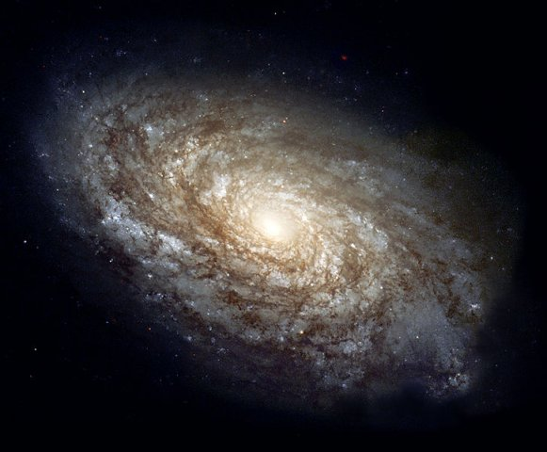

Все объекты Солнечной системы можно разделить на 4 группы: Солнце, большие планеты, спутники и малые тела.

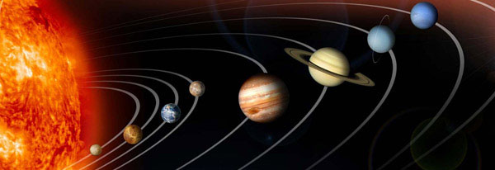

Луна — единственный естественный спутник планеты Земля. Это второй самый яркий объект в небосводе после Солнца.

[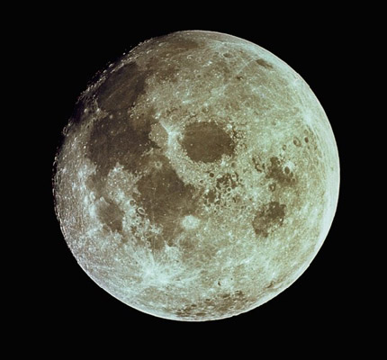](http://img1.liveinternet.ru/images/attach/c/0/52/180/52180758_0b41386326583.jpg)

Солнце - центральное тело Солнечной системы представляет собой очень горячий плазменный шар. Человеку трудно даже представить, что такое Солнце на самом деле. В центре его температура 15000000 градусов, давление в 200 раз выше, чем давление воздуха в земной атмосфере.

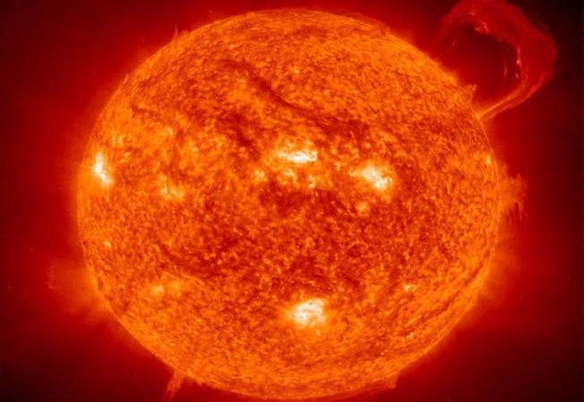

**Планеты солнечной системы**

**Планета Земля**

Земля — третья планета от Солнца, самая большая по величине и плотности и массе среди земле подобных планет Солнечной системы. Наша планета является единственной известной планетой во Вселенной, населённой живыми существами.

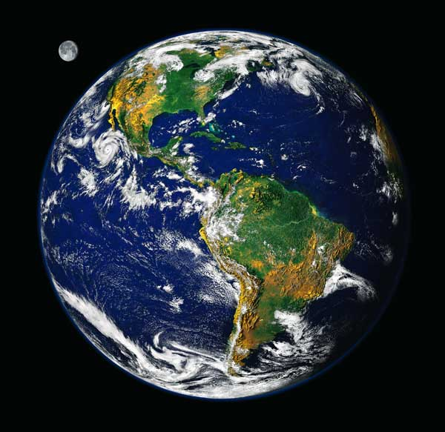

**Планета Меркурий**

Меркурий первая планета от Солнца. Самая быстрая планета (если бы мы жили на Меркурии, то отмечали бы день рождения два раза в сутки). Поверхность каменистая, твёрдая. Днём планета практически горит под солнечными лучами, а ночью промерзает.

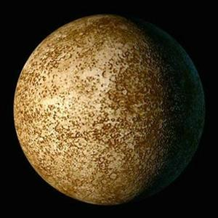

**Планета Венера**

Звание самой горячей планеты Солнечной системы по праву принадлежит Венере. Средняя температура на Венере колеблется в пределах 460C – 480C.

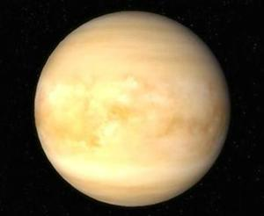

**Планета Марс**

Марс – четвёртая по удалению от солнца планета и седьмая по размерам планета Солнечной системы. Его поверхность имеет красный цвет, потому что в почве много железа.

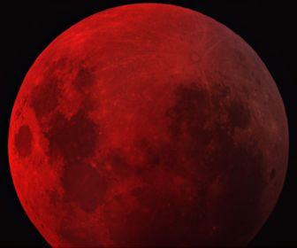

**Планета – гигант Юпитер**

Пятая планета от Солнца, самая большая планета Солнечной системы. Представляет собой газовый шар. Юпитер имеет 63 спутника, а также кольцо шириной 20 тысяч километров, почти в плотную примыкающее к планете.

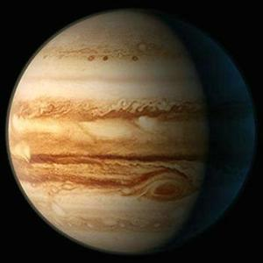

**Планета - гигант Сатурн**

Сатурн - вторая по размерам планета после Юпитера. Полосы на поверхности Сатурна – это длинные слои облаков. Окружающее его кольцо очень тонкое. Кольца Сатурна состоят из осколков льда, камней и пыли.

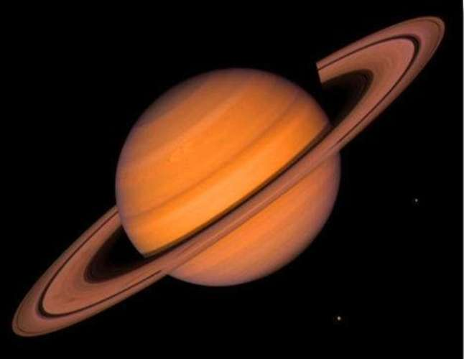

[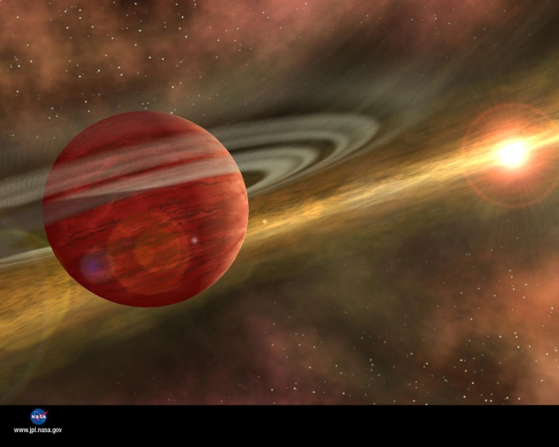](http://www.astrolabia.ru/_ph/3/527051487.jpg)

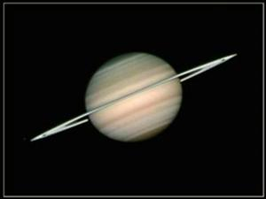

**Уран, Нептун, Плутон**

Нептун очень холодная планета, восьмая по счёту, находится далеко от Солнца, поэтому солнечные лучи почти не досягают поверхности этой синей планеты. Плутон когда-то был девятой по счету планетой, но она оказалась слишком мала для такого звания, и поэтому теперь её считают карликовой планетой. Уран седьмая планета от Солнца и третья по размеру, вокруг планеты вращаются 15 спутников.

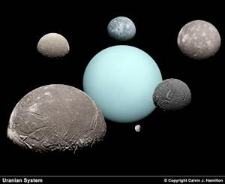

**Малые тела**

Астероиды, которые иногда называют «малыми планетами», представляют собой каменные тела, вращающиеся по орбитам вокруг Солнца.

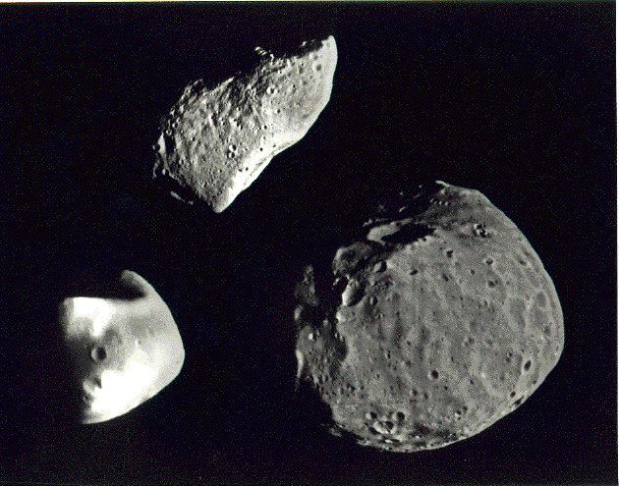

**Млечный путь**

Млечный Путь - грандиозное скопление  
звезд, видимое на небе как светлая туманная полоса. На древнегреческом языке слово "глактикос" означает "молочный", "млечный", поэтому Млечный Путь и похожие на него звездные системы называют галактиками

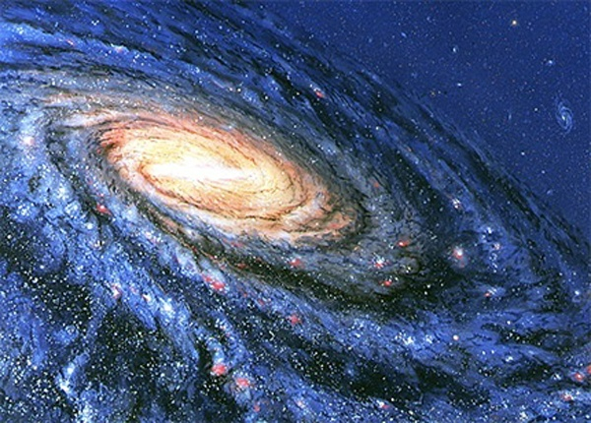

**Чёрные дыры**

Чёрная дыра – это космический объект невероятной плотности, обладающий абсолютной гравитацией, такой, что любое космическое тело и даже само пространство и время, поглощаются ею, это своего рода конечная точка всего.

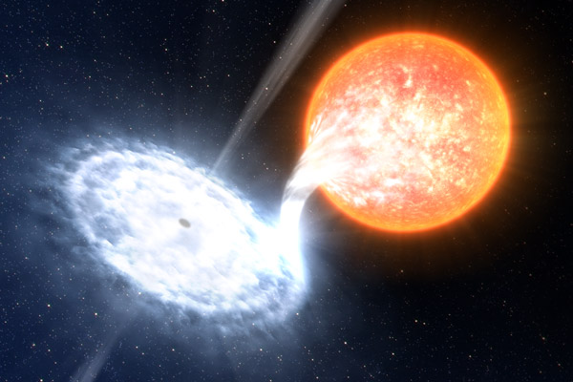

**Комета**

Комета - небольшое небесное тело, имеющее туманный вид, обращающееся вокруг Солнца обычно по вытянутым орбитам. При приближении к Солнцу комета образует кому и иногда хвост из газа и пыли.

[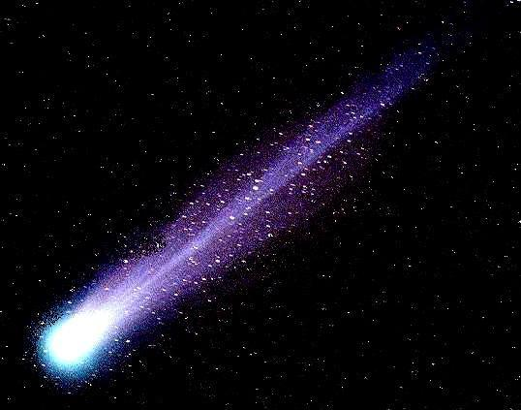](http://b1.ac-images.myspacecdn.com/02130/12/88/2130548821_l.jpg)

[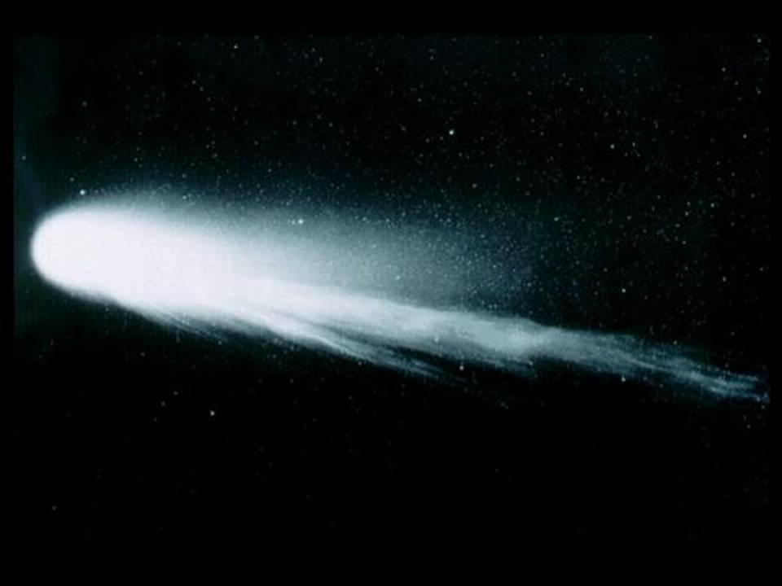](http://900igr.net/datas/biologija/Pojavlenie-zhivykh-organizmov/0010-010-Pojavlenie-zhivykh-organizmov.jpg)

**Первое живое существо в космосе**

Чтобы убедиться в том, что человек может перенести космический полёт, учёные стали готовить к полётам в космос собак. Первого космического пассажира звали Лайка. Для неё была построена специальная кабина, где имелся запас воздуха, воды, пищи. О здоровье собаки и её поведении люди узнавали с помощью приборов, установленных на спутнике.

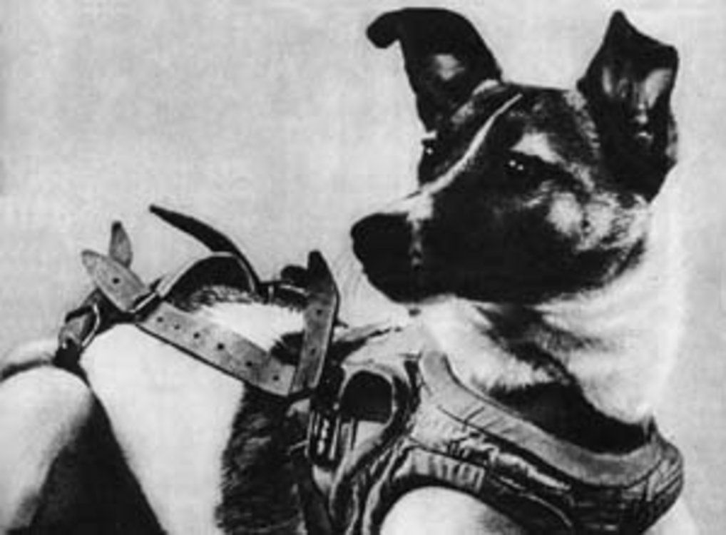

**Первые живые существа, побывавшие в космосе, и вернувшиеся на Землю**

Собаки Белка и Стрелка стали первыми животными, которые побывали в космосе и благополучно вернулись на Землю. 19 августа 1960 года они совершили полёт на корабле «Спутник – 5». Их полёт длился чуть более суток, и за это время собаки успели облететь планету 17 раз. Свою дальнейшую жизнь собаки Белка и Стрелка вели при Государственном научно-исследовательском и испытательном институте авиационной и космической медицины.

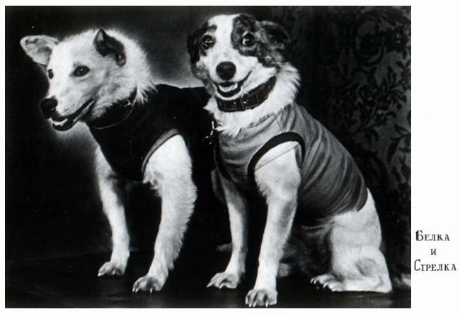

**Первый человек в космосе**

12 апреля 1961года с космодрома «Байконур» взлетел космический корабль «Восток – 1» с лётчиком – космонавтом Юрием Алексеевичем Гагариным на борту. Перед взлётом прозвучало знаменитое слово - «Поехали». Полёт длился 108 минут, за это время корабль «Восток» совершил полный оборот вокруг Земли. Гагарин стал первым человеком, который побывал в космосе и вернулся на Землю живым и здоровым.

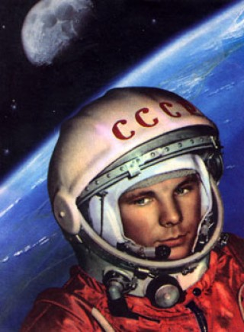

**Первая женщина - космонавт**

Валентина Терешкова стала первой в мире женщиной-космонавтом. 16–19 июня 1963 года Валентина Владимировна Терешкова совершила космический полет в качестве пилота космического корабля «Восток-6».

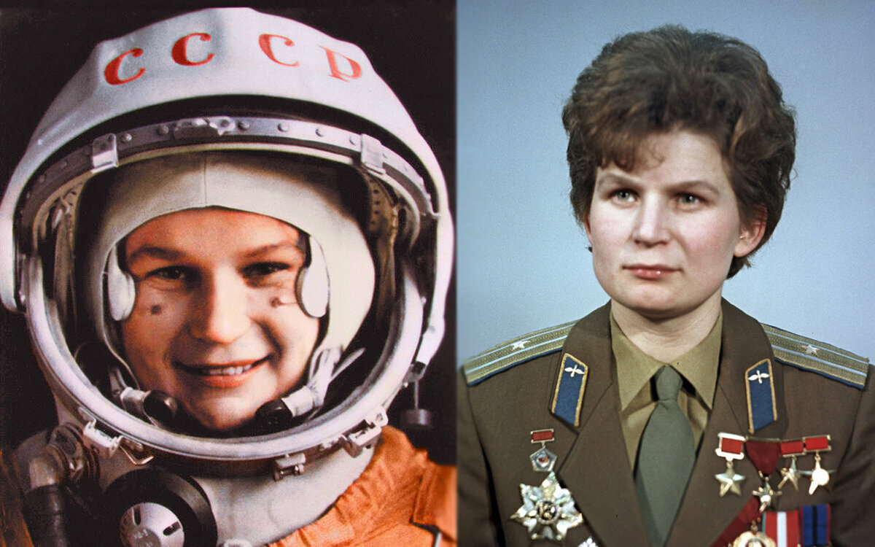

**Вторая женщина - космонавт**

Второй женщиной- космонавткой стала Савицкая Светлана Евгеньевна, она первая из женщин вышла в открытый космос.

[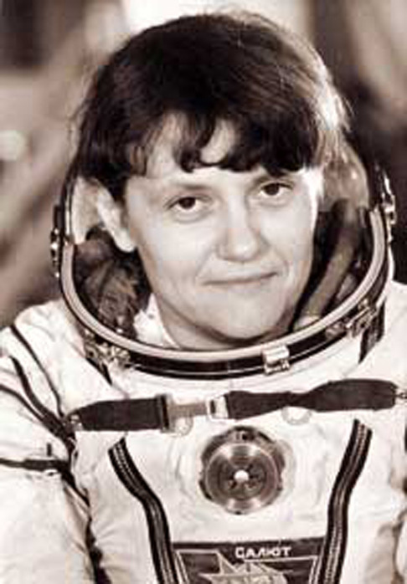](http://img1.liveinternet.ru/images/attach/c/1/62/458/62458302_savitckaja_se.jpg)

[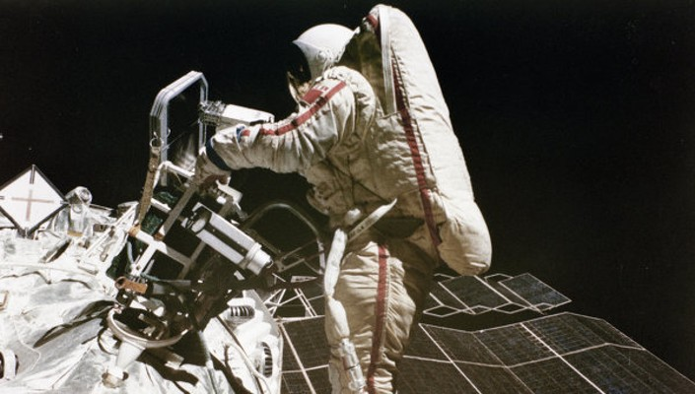](http://bonprix-1.ru/images/2-362.jpg)